Шаблон отчёта по лабораторной работе

Простейший вариант

Дмитрий Сергеевич Кулябов

Содержание

# 1 Отчёт по лабораторной работе №1

## 1.1 По курсу Математическое моделирование

### 1.1.1 Подготовила:Тасыбаева Наталья

## 1.2 ### Группа НПИбд-02-20

# 2 Цель работы

Получить основные навыки работы с git через терминал и веб-сервер, настроить рабочее пространство, в котором в последствии будем выполнять лабораторные работы. Ознакомиться с языком разметки markdown.

# 3 Задание

Выполнить настройку рабочего пространства на Github, после чего выполнить задания из файла git и составить отчёт по всему сделанному согласно рекомендациям из файла markdown.

# 4 Теоретическое введение

Git — система управления версиями с распределенной архитектурой. В отличие от некогда популярных систем вроде CVS и Subversion (SVN), где полная история версий проекта доступна лишь в одном месте, в Git каждая рабочая копия кода сама по себе является репозиторием. Это позволяет всем разработчикам хранить историю изменений в полном объеме.

Разработка в Git ориентирована на обеспечение высокой производительности, безопасности и гибкости распределенной системы.

# 5 Выполнение лабораторной работы

1. Первым делом я установила виртуальную машну с образом Ubuntu для того, чтобы работать в ОС Linux.
2. Далее я выполнила все рекомендации по настройке рабочего пространства, а именно:
   * Установила утилиты make, mc, emacs, git.

* 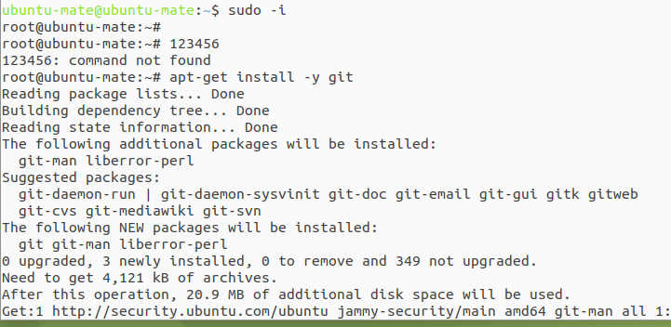
* Установка git
  + Настроила каталог
* 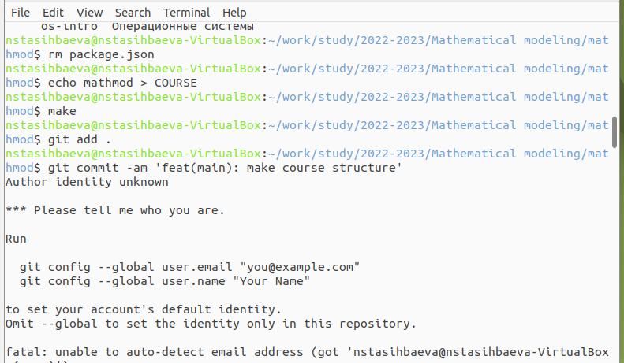
* Настройка каталога
* 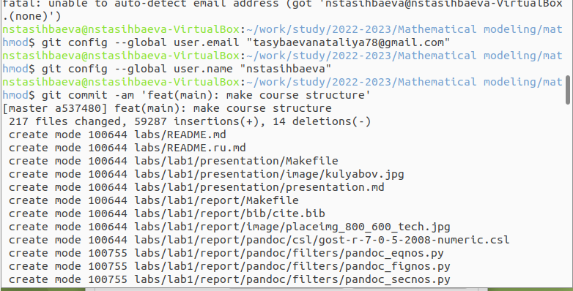
* Настройка каталога
* 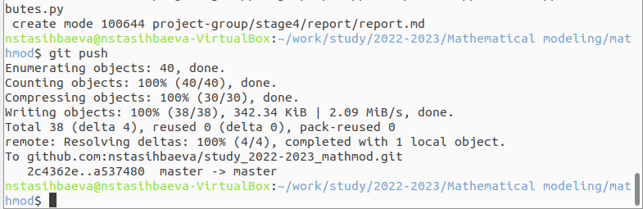
* Настройка каталога
  + Добавила SSH-ключ
* 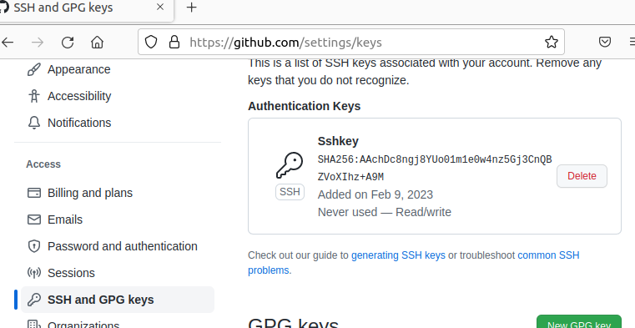
* Добавление SSH-ключа
  + В результате клонирования шаблона репозитория получила такую структуру:
* 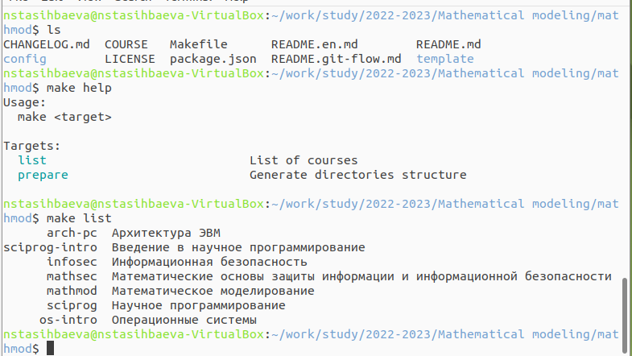
* Структура каталога

1. После я приступила к выполнению пуктов из файла git: 3.1.1 Установка имени и параметров электронной почты

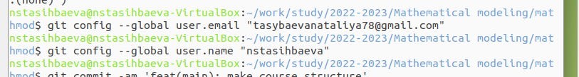

Установка имени и почты

3.1.2 Параметры установки окончаний строк 3.1.3 Установка отображения unicode

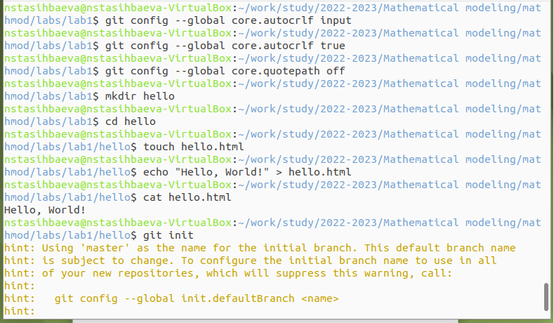

Установка параметров и отображения

3.2.1 Создание страницы «Hello, World» 3.2.2 Создание репозитория- 3.2.3 Добавление файла в репозиторий 3.2.4 Проверка состояние репозитория

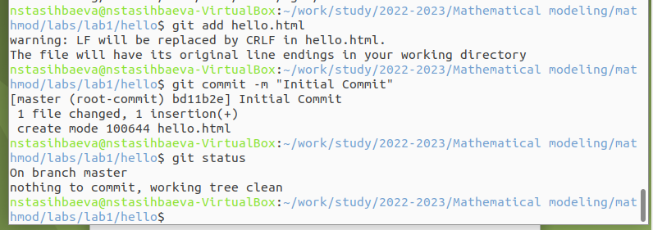

Индексация и коммит файла

3.3.1 Изменение страницы «Hello, World»

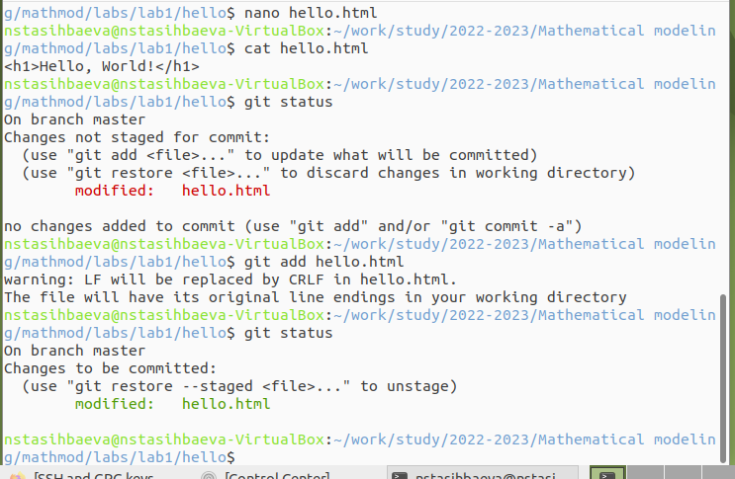

Изменение страницы

3.4 Индексация изменений 3.4.1 Коммит изменений

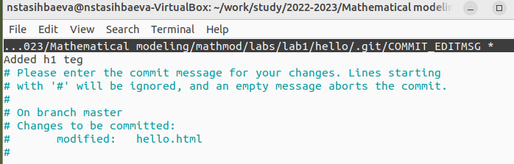

Добавление тега

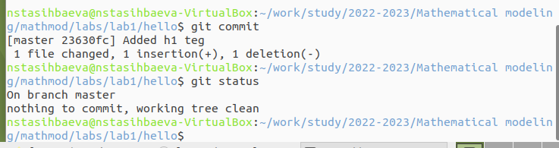

Коммит изменений

3.4.2 Добавила стандартные теги страницы

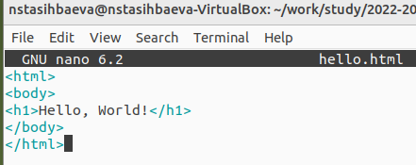

Добавление тега html и body

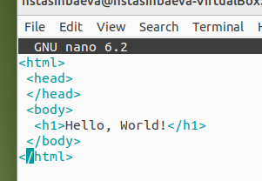

Добавление тега head

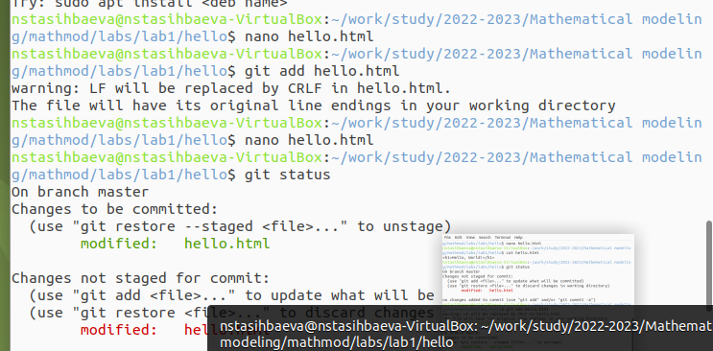

Индексация изменений

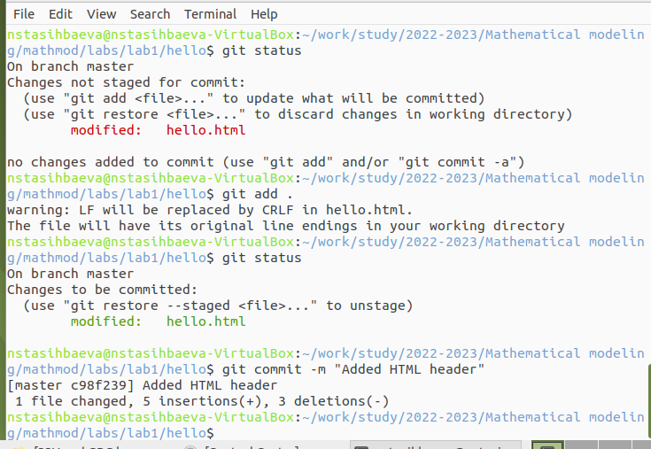

Коммит изменений

3.4.3 История

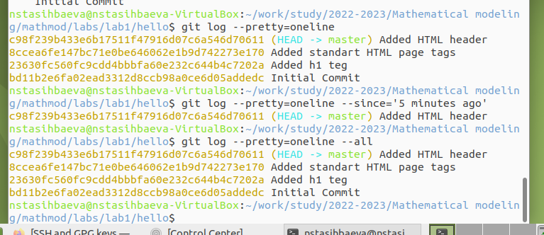

Список изменений с параметрами

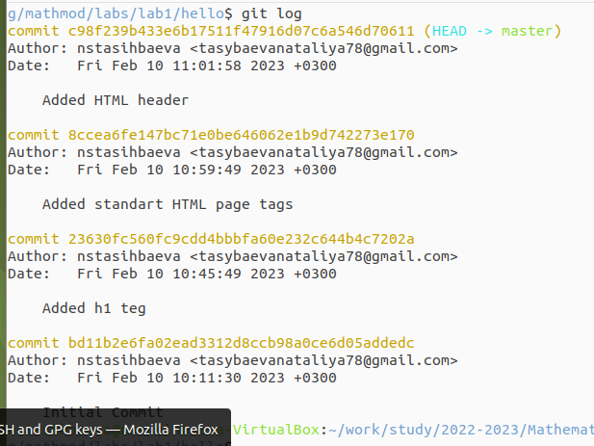

Список изменений

3.4.4 Получение старых версий

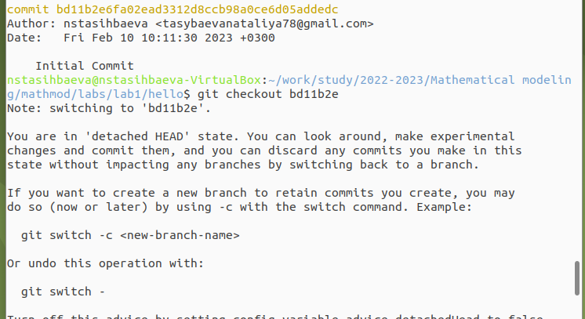

Получение старой версии

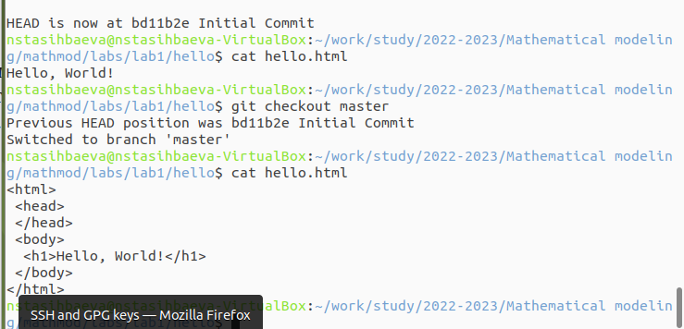

Получение версии master’a

3.4.5 Создание тегов версий

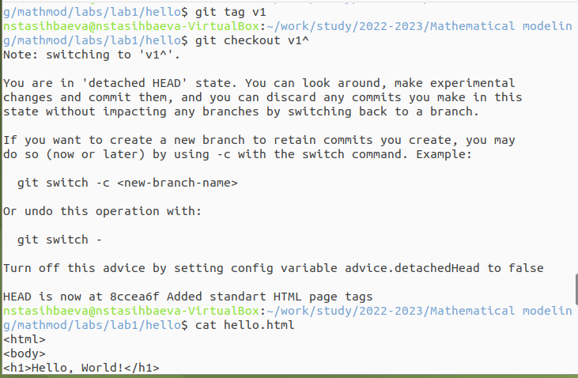

Создание тега

3.4.6 Переключение по имени тега

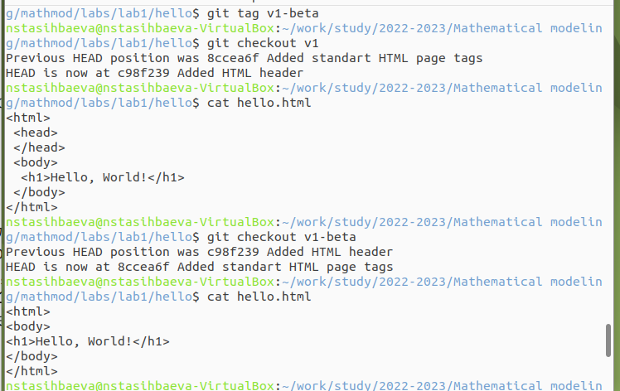

Переключение между тегами

3.4.7 Просмотр тегов с помощью команды tag

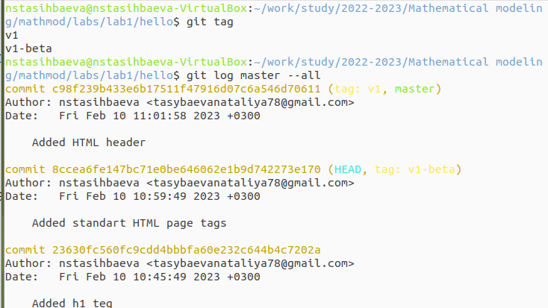

Просмотр тегов

3.5 Отмена локальных изменений (до индексации) 3.5.1 Изменила hello.html

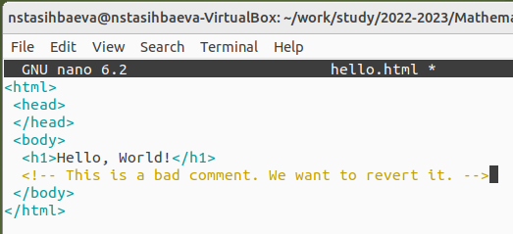

Изменение файла

3.5.2 Проверила состояние

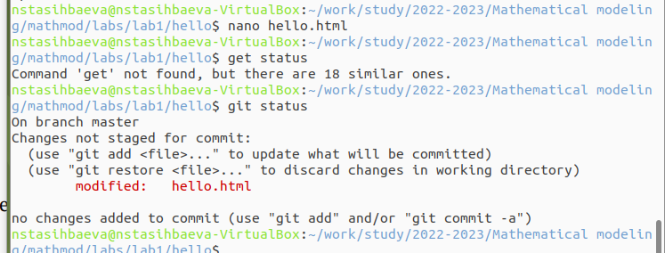

Проверка состояния

3.5.3 Отмена изменений в рабочем каталоге

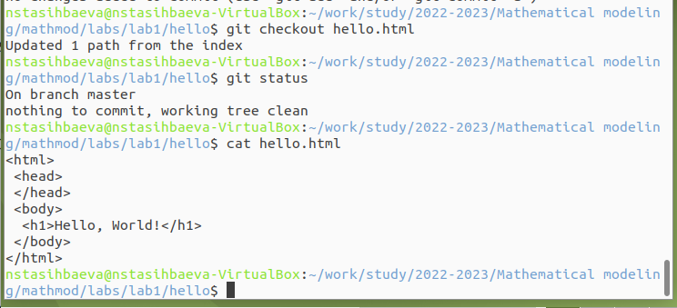

Отмена изменений

3.6 Отмена проиндексированных изменений (перед коммитом) 3.6.1 Изменила файл и проиндексировала изменения

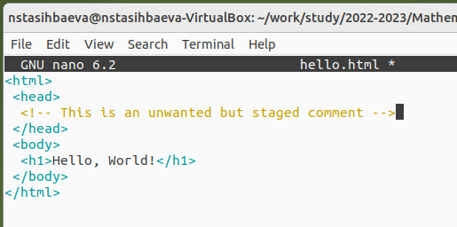

Изменение файла

3.6.2 Проверила состояние

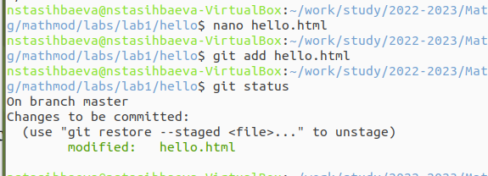

Проверка состояния

3.6.3 Выполнила сброс буферной зоны 3.6.4 Переключилась на версию коммита

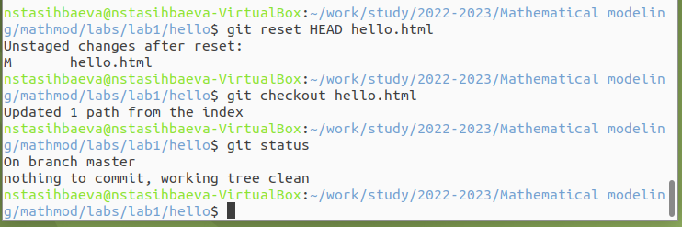

Переключение на версию коммита

3.7 Отмена коммитов 3.7.1 Изменила файл и сделала коммит

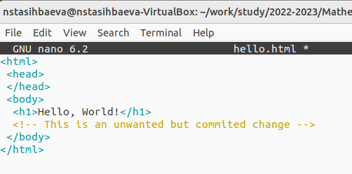

Изменение файла

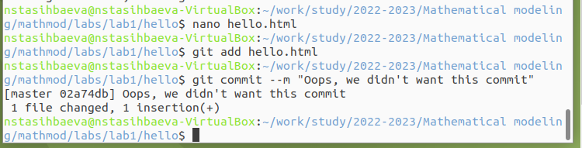

Коммит

3.7.2 Сделала коммит с новыми изменениями, отменяющими предыдущие 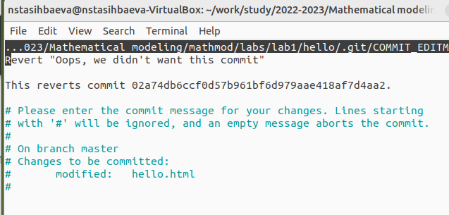 3.7.3 Проверила лог 3.7.4 Удалила коммитты из ветки

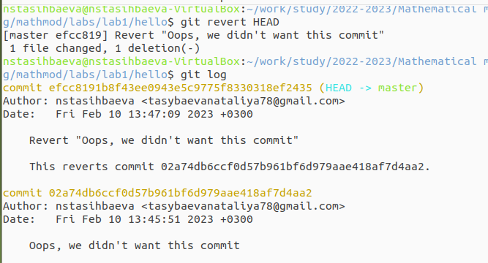

Удаление коммиттов

3.8 Отправила изменения на гитхаб

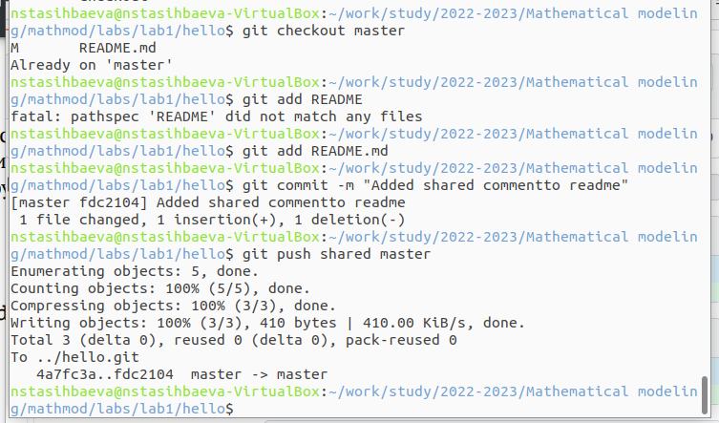

Отправка изменений

# 6 Выводы

Я получила основные навыки работы с git через терминал и веб-сервер, настроила рабочее пространство, в котором в последствии буду выполнять лабораторные работы. Ознакомилась с языком разметки markdown.

# Список литературы

Я использовала только приложенные к работе файлы и рекомендации